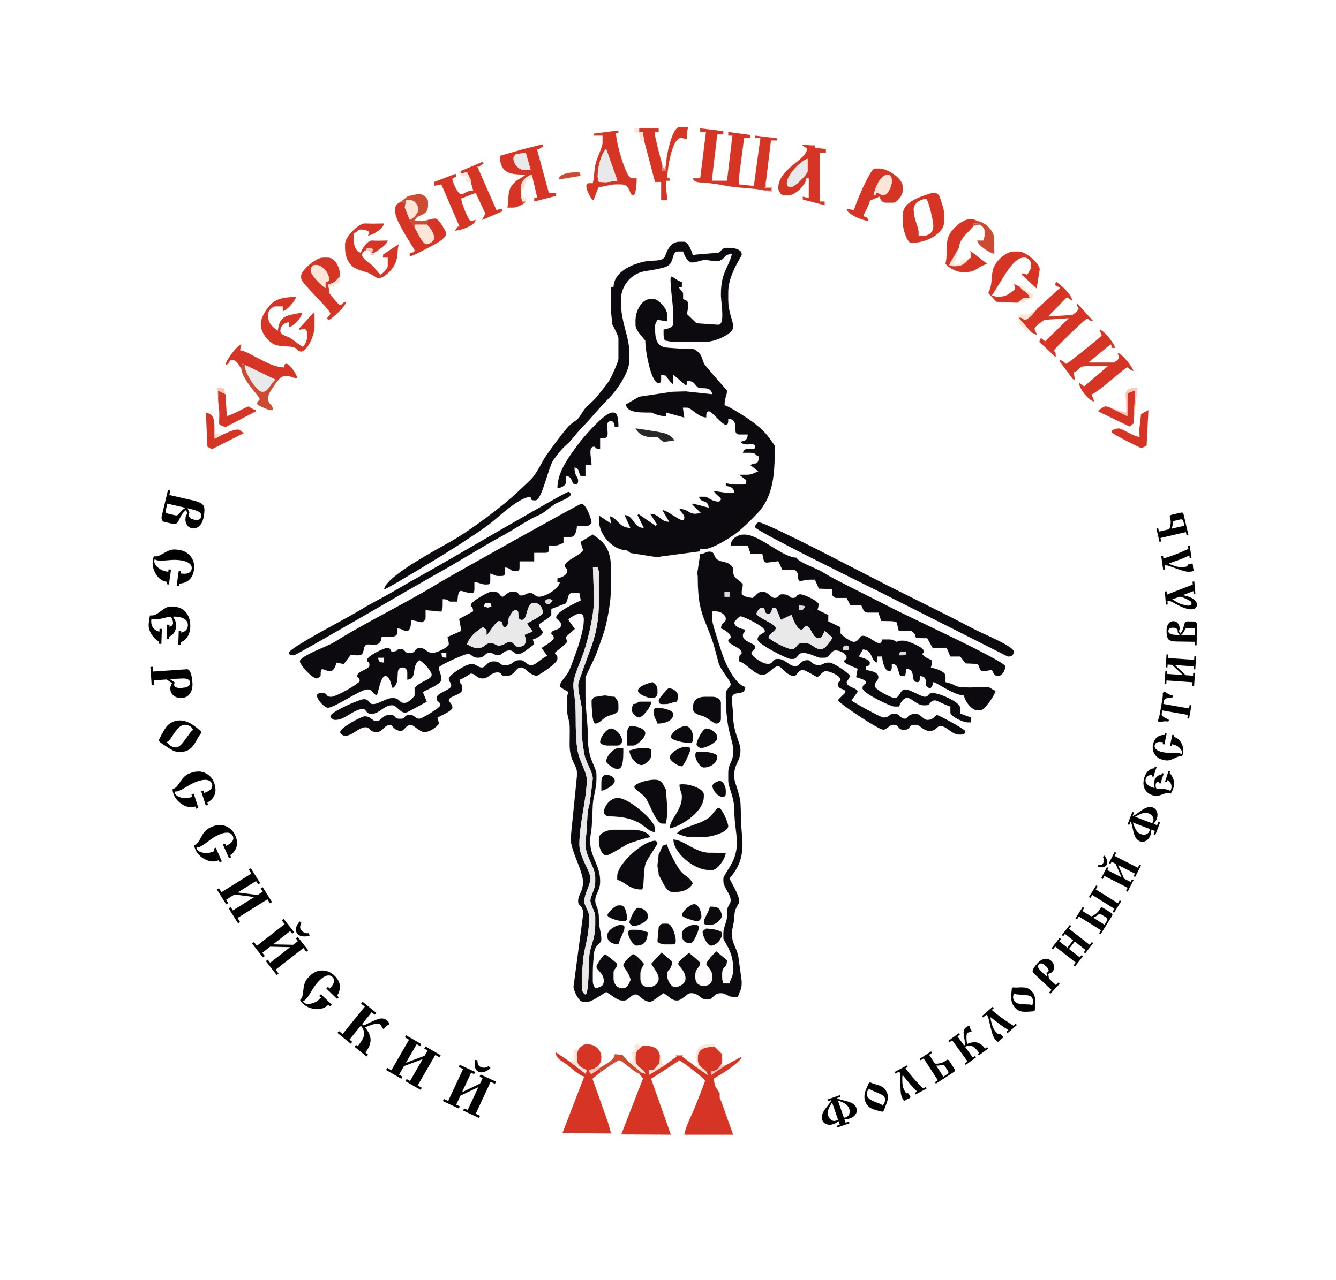

19 - 21 августа 2021 года в Вологодской области пройдет VII Всероссийский фольклорный фестиваль
«Деревня – душа России»

С 19 по 21 августа 2021 года на территории Кадуйского муниципального района Вологодской области состоятся мероприятия VII Всероссийского фольклорного фестиваля «Деревня – душа России».
Фестиваль «Деревня – душа России» занял прочное место в культурной жизни региона, каждое мероприятие проекта представляет самобытные традиции Вологодского края с их многовековой историей и культурой.
Учредителем Фестиваля является Правительство Вологодской области, организатором выступает Департамент культуры и туризма Вологодской области совместно с БУК ВО «Центр народной культуры» и Администрацией Кадуйского муниципального района.
Фестиваль проводится при поддержке Вологодского регионального отделения Общероссийской общественной организации «Российский фольклорный союз», Вологодской региональной патриотической общественной организации «Деревня – душа Отечества», Общественной палаты Вологодской области.
С 1 мая по 1 июня 2021 года объявляется прием заявок на участие в VII Всероссийском фольклорном фестивале «Деревня – душа России».
К участию в фестивале приглашаются организации, занимающиеся деятельностью в сфере традиционной народной культуры, фольклорные коллективы, фольклорные театры, фольклорно-этнографические студии, фольклористы, этномузыкологи, этнологи, этнографы, научные сотрудники, педагоги, краеведы, мастера народных художественных промыслов и ремесел.
Программа Фестиваля включает в себя:
- научно-практическую конференцию «Традиционная народная культура и социокультурное развитие сельских территорий»;
- круглый стол «Опыт реализации общественных инициатив по сохранению и популяризации традиционной народной культуры»;
- этнообразовательные мастерские по фольклору и народным ремеслам;
- концерты народной и духовной музыки;
- этнолабораторию «ПЛЯСальная площадка»;
- молебен, крестный ход, посещение Свято-Троицкого Филиппо-Ирапского мужского монастыря;
- вечер сказителей;
- народные гуляния;
- ярмарку изделий народных ремесел и промыслов;
- братчину.

Для участия в фестивале необходимо в срок до 1 июня 2021 года направить полностью заполненную заявку (документ Word), сканированные согласия на обработку персональных данных с подписью и датой в формате jpeg, pdf согласно установленным формам (см. Приложения 1 – 4), а также:
- для фольклорных коллективов: видеозаписи не менее 3 образцов фольклора осваиваемой коллективом традиции народной культуры, планируемых для представления в программе фестиваля; видеозаписи предоставляются в виде ссылок на файлообменники и сопровождаются информацией, содержащей данные о названии и жанровой принадлежности представленных образцов, месте (область, район, село, деревня) записи и бытования;
- для мастеров народных художественных промыслов и ремесел: фотографии не менее 3 образцов изделий народных художественных ремесел и промыслов, выполненных мастером; фотографии сопровождаются информацией, содержащей данные о названии изделия и месте (область, район, село, деревня) их бытования.
ВНИМАНИЕ! На фестиваль не принимаются работы, созданные из нетрадиционных для народной культуры материалов: пластилин, пластик, синтетические материалы, бумага, фольга, пищевые продукты (крупы, макаронные изделия, соленое тесто); изделия направлений современного искусства: декупаж, квиллинг, батик и т. д.

Заявки, а также предоставленные видео и фотоматериалы рассматриваются Оргкомитетом, в срок до 15 июня 2021 года утверждается список участников фестиваля, в адрес участников направляются официальные приглашения. Оргкомитет оставляет за собой право отклонить заявки, предоставленные с нарушением сроков подачи, не полностью или неправильно заполненные заявки, а также если представленные видео или фотоматериалы не соответствуют следующим критериям отбора:
критерии отбора фольклорных коллективов:
- этнографическая точность в воспроизведении локальных народно-певческих и хореографических традиций;
- исполнительское мастерство в воспроизведении локальных народно-певческих и хореографических традиций;
- соответствие костюмов региональным традициям народной культуры;
критерии отбора мастеров народных художественных промыслов и ремесел:
- соответствие представляемых изделий региональным традициям народной культуры;
- художественный уровень и качество представляемых изделий народных ремесел и промыслов;
- техническая сложность представляемых изделий народных ремесел и промыслов.

Заявки и видеоматериалы фольклорных коллективов направляются на e-mail: sonyakuleva@mail.ru; тел. (8172) 72-13-60, 951-731-98-01 (Кулева София Робертовна, зав. отделом традиционной народной культуры БУК ВО «Центр народной культуры»).
Заявки и фотоматериалы мастеров народных художественных промыслов и ремесел направляются на e-mail: eKalininaColesha@yandex.ru; тел. (8-8172) 72-14-98, (8-8172) 72-13-60 (Калинина Елена Юрьевна, специалист по декоративно-прикладному искусству БУК ВО «Центр народной культуры»).
Приложение 1
Заявка на участие
в VII Всероссийском фольклорном фестивале
«Деревня – душа России»
(для фольклорных коллективов и индивидуальных участников)

- Название коллектива / участника (полностью)
- Направляющая организация (полностью)
- Руководитель организации (ФИО полностью)
- Контактный телефон; е-mail направляющей организации (для отправления официального приглашения)
- Данные руководителя коллектива: ФИО, контактный телефон, е-mail
- Данные об участниках коллектива: ФИО полностью (списком), дети указываются отдельным списком с указанием возраста на момент проведения фестиваля
- Общее количество участников делегации, включая руководителя, сопровождающих, водителя и др.
- Дата и время прибытия; дата и время отъезда; транспорт (поезд, автобус)
- Список репертуара, включающий следующую информацию: наименование фольклорного образца, место записи (область, район, деревня), хронометраж исполняемых образцов фольклора:
  - для участия в Открытии фестиваля (один образец не более 3 мин.);
  - для участия в этнолаборатории «ПЛЯСальная площадка»: один образец пляски локальной традиции, осваиваемой коллективом, для обучения участников этнолаборатории;
  - для участия в Вечере сказителей: сказки, былички, духовные стихи, баллады, былины (количество образцов не ограничено, при составлении программы возможен отбор из предложенных в заявке образцов на усмотрение Оргкомитета);
  - для участия в гала-концерте (2-3 разножанровых образца, на выбор Оргкомитета)
  - для участия в концерте духовной музыки: духовные стихи, духовные песнопения, распетые в народной традиции, баллады, былины, лирические песни

- Фото коллектива, краткая информация (5-6 предложений) о коллективе, участниках, особенностях осваиваемой традиции (для размещения в СМИ, на интернет-порталах)

Приложение 2
Заявка на участие
в VII Всероссийском фольклорном фестивале «Деревня – душа России»
(для мастеров народных промыслов и ремесел)

1. ФИО участника
2. Контактный телефон, е-mail
3. Направляющая организация (для учреждений)
4. Руководитель направляющей организации (ФИО полностью), телефон, е-mail
5. Вид промысла
6. Описание продукции (краткая спецификация)
7. Необходимое техническое оборудование для торговли и проведения мастер-класса (количество столов, стульев)
8. Информация о прибытии/убытии участника (дата, время, номер поезда/рейса/автобуса)
9. Необходимость размещения в гостинице (да/нет, количество чел., в том числе ___муж., ___жен.)
Для участников ярмарки обязательны: рекламная вывеска, представляющая мастера/предприятие, традиционный народный костюм.

Приложение 3
СОГЛАСИЕ
родителя (законного представителя)
на обработку и передачу персональных данных
несовершеннолетнего участника Всероссийского фольклорного фестиваля «Деревня – душа России»

Я,________________________________________________________________
(фамилия, имя, отчество (при наличии) родителя (законного представителя))

настоящим даю согласие БУК ВО «Центр народной культуры на обработку и передачу персональных данных моего сына (дочери)
__________________________________________________________________
(ФИО ребенка)
__________________________________________________________________,
включающих фамилию, имя, отчество (при наличии), наименование образовательной организации, возраст.

Согласие на обработку и передачу персональных данных предоставлено в целях участия моего ребенка во Всероссийском фольклорном фестивале «Деревня – душа России» (далее - фестиваль). Настоящим согласием предоставляю право на осуществление сбора, систематизации, накопления, передачи для рассмотрения организационным комитетом фестиваля, автоматизированной обработки, уточнения (обновления, изменения), использования, блокирования, хранения и уничтожения персональных данных, обнародование персональных данных о фамилии, имени, отчестве, дате рождения, наименовании образовательной организации и классе (объединении) в средствах массовой информации, на официальных сайтах органов исполнительной государственной власти области в информационно-телекоммуникационной сети Интернет.
Настоящее согласие действует на период: проведения фестиваля; размещения в средствах массовой информации, на официальных сайтах органов исполнительной государственной власти области информации о результатах фестиваля; на период хранения моих персональных данных в архиве органов исполнительной государственной власти области вместе с документами по фестивалю до их уничтожения.
Настоящее согласие может быть отозвано по письменному заявлению.

(дата) |  | (подпись) |  | (расшифровка)

Приложение 4
СОГЛАСИЕ
на обработку и передачу персональных данных
руководителя фольклорного ансамбля, мастера народных промыслов и ремесел, иного совершеннолетнего участника Всероссийского фольклорного фестиваля «Деревня – душа России»

Я, __________________________________________________________________
(фамилия, имя, отчество (при наличии))
____________________________________________________________________________________________________________________________________
настоящим даю согласие БУК ВО «Центр народной культуры» на обработку и передачу моих персональных данных, включающих фамилию, имя, отчество (при наличии), наименование должности, наименование направляющей организации, контактные данные (телефон и e-mail).
Согласие на обработку персональных данных предоставлено в целях участия во Всероссийском фольклорном фестивале «Деревня – душа России». Настоящим согласием предоставляю право на осуществление сбора, систематизации, накопления, передачи для рассмотрения организационным комитетом фестиваля, автоматизированной обработки, уточнения (обновления, изменения), использования, блокирования, хранения и уничтожения персональных данных, обнародование персональных данных о фамилии, имени, отчестве, наименовании направляющей организации и должности, контактных данных в средствах массовой информации, на официальных сайтах органов исполнительной государственной власти области в информационно-телекоммуникационной сети Интернет.
Настоящее согласие действует на период: проведения фестиваля; размещения в средствах массовой информации, на официальных сайтах органов исполнительной государственной власти области информации о результатах фестиваля; на период хранения моих персональных данных в архиве органов исполнительной государственной власти области вместе с документами по фестивалю до их уничтожения.
Настоящее согласие может быть отозвано по письменному заявлению.

(дата) |  | (подпись) |  | (расшифровка)

